Reformierte Kirchen Bern-Jura-Solothurn
Suchergebnisse für "Bilderbuch"

 | Autor / Titel | Jahr | Medientyp | Signatur / Standort | Anzahl Ausleihen
 | Steinkühler, Martina  Warum Franziskus mit den Tieren sprach | 2014 | Bilderbuch | 274.13 | 2
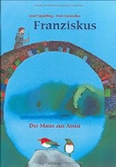 | Quadflieg, Josef  Franziskus | 2000 | Bilderbuch | 274.13 | 1

